Autor: Doc.RNDr.Andrej Plecenik, DrSc., RNDr.Miroslav Zahoran, CSc.

RASTROVACIA ELEKTRÓNOVÁ A SONDOVÁ MIKROSKOPIA.

RASTROVACÍ ELEKTRÓNOVÝ MIKROSKOP

Úvod
Rastrovací elektrónový mikroskop sa ukázal ako jeden z najuniverzálnejších prístrojov na analýzu mikroštrukturálnych charakteristík pevných látok. Hlavnou príčinou širokého využitia rastrovacieho elektrónového mikroskopu (REM)je vysoká rozlišovacia schopnosť pri skúmaní masívnych objektov. Sériovo vyrábané prístroje dosahujú v súčasnosti hodnoty ~ 3 nm (30Å). Nesporne veľkou prednosťou je aj veľká hĺbka ostrosti, o dva až tri rády vyššia ako u optických mikroskopov. Veľká hĺbka ostrosti a jednoduchosť interpretácie zobrazených predmetov dovoľujú získať významnú informáciu o topografii objektov v rozsahu zväčšení od 50 do 100 000x. Tento rozsah zväčšenia s dostatočnou rezervou prekrýva rozsahy zväčšení optického mikroskopu, na spodnej hranici rozsahu a transmisného elektrónového mikroskopu, na jeho hornej hranici. REM dovoľuje pozorovať kontrast elektrických a magnetických mikropolí. Mapovanie rozloženia elektrických potenciálov a meranie lokálnych elektrických potenciálov sú postupy využívané pri hľadaní nefunkčných častí integrovaných obvodov. Tieto postupy je možné vykonávať ako v statickom, tak aj v dynamickom režime činnosti integrovaných obvodov. A v neposlednom rade rozšírené používania rastrovacieho elektrónového mikroskopu je spojené aj s podstatne jednoduchšou prípravou vzoriek na pozorovanie ako je to v prípade transmisného elektrónového mikroskopu.
Základnými časťami rastrovacieho elektrónového mikroskopu sú zdroj elektrónov, sústava fokusujúcich elektrických a magnetických šošoviek, kolektor elektrónov, zobrazovacia jednotka a s ňou spojená elektronika. Prvé priemyselné zariadenie, ktoré obsahovalo všetky uvedené časti, sa objavilo na trhu v r. 1965. od firmy Cambridge Scientific Instruments Co.
Za prvé práce, v ktorých sa popisuje použitie rastrovania v elektrónovej mikroskopii, sú považované práce nemeckého fyzika von Ardenneho publikované ešte v roku 1938 [1], [2]. Do existujúceho presvecovacieho elektrónového mikroskopu boli vmontované vychyľovacie cievky, čím boli položené základy prvého rastrovacieho transmisného elektrónového mikroskopu (STEM). V uvedených prácach boli publikované okrem technických aj teoretické aspekty STEM. Na prvej fotografii získanej na takomto zariadení bol kryštál ZnO. Urýchľovacie napätie malo hodnotu 23 kV, zväčšenie 8000x a rozlíšenie medzi 500 až 1000 Å. Fotografia so 400 riadkami bola získaná za 20 min [1].
Popis prvého REM použitého na pozorovanie objemnej vzorky bol uverejnený v práci Zvorikina a kol. v roku 1942 [3]. Autori v práci uvádzajú, že na zostrojenie topografie vzorky boli využité sekundárne elektróny. Kolektor elektrónov bol na potenciáli + 50 V voči vzorke. Tok elektrónov vyvolal na odpore napäťový spád, ktorý bol privedený na modulátor jasu obrazovky a tak vygenerovaný obraz vzorky. Dosiahnuté rozlíšenie bolo iba okolo 1 μm, čo bolo menej ako dosahovali optické mikroskopy (200 nm). V dôsledku druhej svetovej vojny boli práce na zdokonaľovaní elektrónových mikroskopov prerušené. V roku 1948 sa na Cambridge University začali zaoberať konštrukciou elektrónového mikroskopu Oatlye s McMullanom. Rozlíšenie ich prístroja dosiahlo v r. 1952 500 Å [4]. V prácach na vylepšení mikroskopov pokračoval Smith. Nahradil elektrostatické šošovky elektromagnetickými, zaviedol nelineárne zosilnenie signálov (γ-korekcia) a ošetril astigmatickú chybu zväzku [5]. Everhart s Thornleyim [6] privedením optického signálu zo scintilátora na fotonásobič prostredníctvom svetlovodu podstatne zvýšili veľkosť signálu a podiel signál-šum.

Literatúra:

[1] Von Ardenne M., Z. Phys., 109 (1938) 553
[2] Von Ardenne M., Z. Techn. Phys., 19 (1938) 407
[3] ZworykinV. K., Hillier J., Snyder R. L., ASTM Bull., 117 (1942) 15
[4] Mc Mullan D., Ph. D. Diss., Cambridge Univ., 1952
[5] Smith K. C. A., Ph. D. Diss., Cambridge Univ., 1956
[6] Everhart T. E., Thornley R. F. M., J. Sci. Instr., 37 (1960) 246

Interakcia elektrónového zväzku so vzorkou

Pri dopade elektrónového zväzku na vzorku dochádza k množstvu fyzikálných dejov, ktoré sú základom pre formovanie rôznych typov signálov. Patrí sem generácia odrazených a sekundárnych elektrónov, Augerovských elektrónov, charakteristického a brzdného röntgenovského žiarenia, ako aj fotónov s energiami z oblasti ultrafialovej, viditeľnej i infračervenej, transmisia a absorbcia elektrónov.

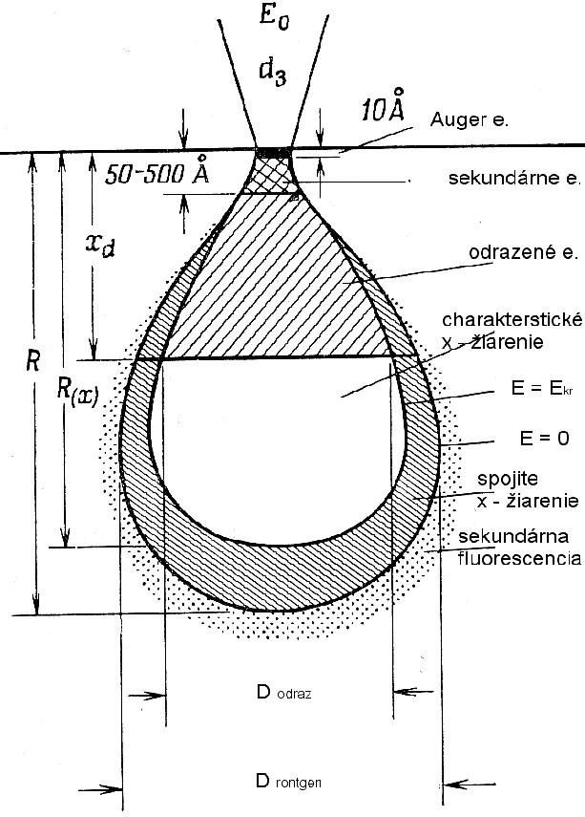

Qbr. . Schématické zobrazenie oblasti generácie a priestorového rozlíšenia odrazených elektrónov, sekundárnych elektrónov, Augerovských elektrónov a röntgenovského žiarenia, v rastrovacom elektrónovom mikroskope.

Zdrojmi týchto signálov sú špecifické oblasti vyžarovania, rozmery ktorých silne závisia od energie elektrónového zväzku a atómového čísla prvkov vo vzorke. Rozlišovacia schopnosť elektrónového rastrovacieho mikroskopu nie je daná priamo priemerom dopadajúceho zväzku alebo vlnovou dĺžkou elektrónov ale práve rozmermi vyžarujúcej oblasti.
Na obr. . sú sumarizované údaje o hĺbke generácie i o priestorovom rozlíšení pre prvky s nízkymi a strednými atomovými číslami. Priestorové rozlíšenie pre odrazené elektróny (D_{odraz}) a röntgenovské žiarenie (D_{röntgen}) je zrovnateľné s ich charakteristickými hlbkami generácie (R_{(x)}, x_{d}). Na druhej strane priestorové rozlíšenie pre sekundárne elektróny a Augerovské elektróny nezávisí od charaktristických hĺbok ich generácie a sú približne dané priemerom zväzku (d3).
Primárne elektróny pri dopade na pevnú látku strácajú pružnými zrážkami malú časť svojej energie. Deje sa to hlavne pri vzájomnom pôsobení medzi elektrónmi a jadrami. Pri týchto interakciách ale dochádza k pomerne veľkým odkloneniam dráh elektrónov. Tieto elektróny, ak sa dostanú zo vzorky na povrch, sú registrované ako odrazené elektróny. Nepružné zrážky, pri ktorých dochádza k veľkým zmenám energií primárnych elektrónov, nastávajú hlavne pri zrážkach so silne viazanými elektrónmi. Týmto mechanizmom vzniká charakteristické röntgenovské žiarenie. K výrazným zmenám energie primárnych elektrónov dochádza aj pri zrážkach s jadrami atómov. Vtedy sa energia elektrónu uvoľňuje vo forme spojitého brzdného žiarenia. Ak dochádza k nepružným zrážkam so slabo viazanými elektrónmi vo vonkajšom obale atómu, dochádza k emisii elektrónov. Tieto elektróny majú energiu menšiu ako 50 eV a nazývajú sa sekundárne elektróny.

Elektrónová optika

Prúd elektrónového zväzku dopadajúceho na vzorku určuje intenzitu signálov sekundárnych elektrónov, odrazených elektrónov, röntgenovských fotónov atď., pri zachovaní ostatných riadiacich parametrov. Okrem toho rozmer sfokusovaného zväzku na povrchu vzorky určuje rozlišovaciu schopnosť rastrovacieho elektrónového mikroskopu. Elektrónový optický systém je preto navrhnutý tak, aby bolo možné dosiahnuť maximálnu hodnotu toku elektrónov pri čo najmenšom možnom rozmere zväzku na povrchu vzorky. Pre správne použitie mikroskopu je preto nevyhnutné poznať konštrukciu optickej kolóny, činnosť jej jednotlivých komponentov a vedieť nastaviť parametre týchto komponentov tek, aby bola dosiahnutá želaná kvalita obrazu.

Zdroj elektrónov

Najrozšírenejším zdrojom elektrónov v rastrovacích elektrónových mikroskopoch je žeravené volfrámové vlákno. Vlákno priemeru okolo 100 μm je zohnuté do tvaru písmena V. Ostrie má rozmer asi 100x150 μm² a má teplotu okolo 2700 K. Pri tejto teplote je prúdová hustota elektrónov z povrchu vlákna 1,75 A/cm². Životnosť vlákna závisí od žeraviaceho prúdu a pracovného tlaku v okolí vlákna a jeho doba života je od 100 do 200 hodín. Elektróny emitované z katódy majú Maxwellovské energetické rozdelenie s maximálnou energiou 0,25 eV a rozptylom od 0 do 2 eV. Pri katóde je umiestnený tzv. Wehneltov valec s kruhovým otvorom scentrovaným s ostrím katódy. Nachádza sa vo vzdialenosti približne 0,5mm od katódy a je na zápornom potenciály -200 V. Má funkciu modulátora toku elektrónov a prvej fokusačnej šošovky. Katóda je na premenlivom potencialy -200 až -30 000 V. Anóda je územnená. Schéma elektrónového zdroja je na obr.
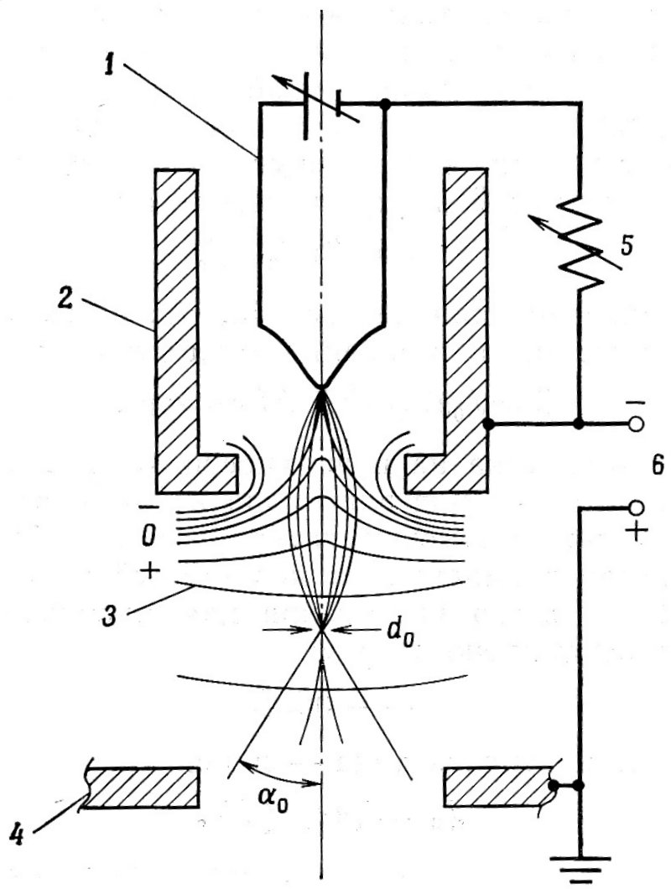

Obr. . Schéma elektrónovej trysky (1 – katóda, 2 – Wehneltov valec, 3 – ekvipotenciálne čiary, 4 – anóda, 5 – premenlivý odpor, 6 – zdroj vysokého napätia).

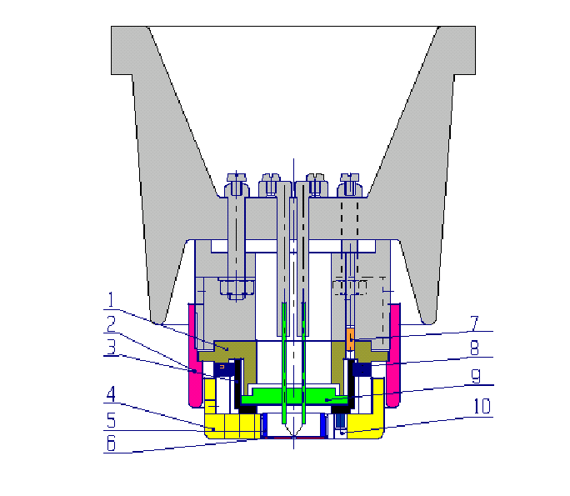

Obr. . Detailná schéma zdroja elektrónov mikroskopu VEGA. (1 – teleso odnímateľnej časti trysky, 2 – prevlečná matica, 3 – centrovacia vložka, 4 – Wehneltov valec, 5 – poisťovacia matica clony, 6 – clona, 7 – navádzací kolík, 8 – centrovacie šrouby katódy, 9 – držiak s volfrámovým vláknom, 10 – fixovacie šrouby).

Elektrónové šošovky

Na sfokusovanie elektrónového zväzku do konečného rozmeru (50 Å – 1 μm) na povrchu vzorky sa používa sústava šošoviek kondenzora a objektívu. Zmenšenie ku ktorému dochádza je okolo 30 000x. Kondenzor, ktorý je väčšinou zložený z dvoch šošoviek okrem zmenšenia určuje hlavne tok elektrónového zväzku na povrchu vzorky. Posledná fokusačná šošovka, obyčajne sa jej hovorí objektív, určuje konečný rozmer zväzku. Elektrónový zväzok sa fokusuje pôsobením magnetického poľa na pohybujúce sa elektróny. Detailnejší obraz o fokusácii magtickej šošovky je možno vidieť na obr. . Na obr. a) sú zakreslené magnetické siločiary poľa H v otvore aksiálne symetrickej šošovky. Magnetické siločiary prechádzajú medzi dvomi paralelnými pólovými železnými nadstavcami s aksiálnou symetriou. H vektor má smer paralelný s magnetickým poľom, vektor H_{r} je orientovaný v smere kolmom na elektrónovú optickú os a vektor H_{z} je s optickou osou rovnobežný. Na obr. je tiež nakreslený fokusačný účinok nehomogénneho magnetického poľa na pohybujúce sa elektróny.

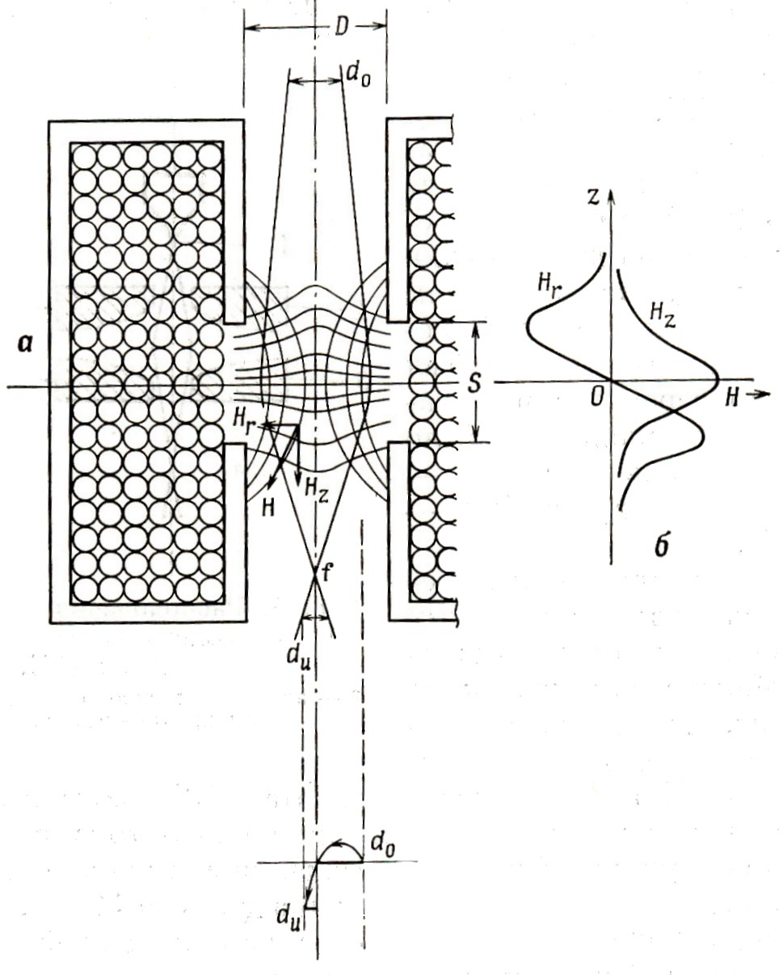

Obr. Rez aksiálne symetrickou magnetickou šošovkou. Magnetické siločiary sú zobrazené spolu so zložkami magnetického poľa.

Tubus VEGA

Rastrovací elektrónový mikroskop zobrazuje skúmanú vzorku pomocou tenkého elektrónového zväzku, ktorý formuje a rozmieta elektrónová optika. Väčšina zobrazovacích vlastností mikroskopu závisí na parametroch tohto elektrónového zväzku: veľkosť elektrónovej stopy, apertúrny uhol a prúd vo zväzku.
Veľkosť stopy určuje rozlíšenie mikroskopu a tým aj maximálne zväčšenie použiteľné pri zachovaní ostrosti obrazu. Väčšinou sa predpokladá, že stopa je kruhová a že má gaussovský profil intenzity. Potom môžeme jej veľkosť charakterizovať napr. pološírkou rozloženia intenzity. Pokiaľ by neexistovali vady zobrazovania, je veľkosť stopy určená v podstate veľkosťou zdroja elektrónov a jeho zmenšením. V praxi je veľkosť stopy zväčšená zobrazovacími vadami poslednej šošovky – objektívom. Vady objektívu klesajú so zmenšujúcou sa pracovnou vzdialenosťou.
Elektrónový zväzok má tvar kužeľa, ktorého vrcholový uhol je daný apertúrnym uhlom. Čím väčší je apertúrny uhol, tým širší je kužel a tým menšia je hĺbka ostrosti a tým viac sa prejavujú vady objektívu. Apertúrny uhol je menší pri väčšej pracovnej vzdialenosti a pri menšom zmenšení objektívu.
Prúd zväzku je určený počtom elektrónov, ktoré v danom čase pretečú zväzkom v danom priereze. Veľkosť prúdu vo zväzku sa zväčšuje s veľkosťou apertúrneho uhla i s veľkosťou stopy. Šum na obrazovke elektrónových rastrovacích mikroskopov je závislý od počtu elektrónov, ktoré boli použité na získanie užitočného signálu z každého výšetrovaného elementu vzorky. Pri menšej hodnote prúdu je na získanie rovnakého signálu (informácie) potrebné použiť dlhšiu doby snímania obrazy a naopak.
Je zjavné, že parametre zväzku sa navzájom ovplyvňujú. Optická sústava mikroskopu umožňuje prácu v rôznych režimoch, kedy je možné uprednostňovať jedny parametre zväzku a druhé naopak potláčať. Uvádzame niektoré typické prípady:
- Práca pri veľkom zväčšení. Je potrené veľké rozlíšenie, priemer stopy musí byť malá, vady objektívu malé (pracovná vzdialenosť krátka), apertúrny uhol malý, prúd vo zväzku malý a je treba použiť pomalé rastrovanie.
- Práca s veľkým prúdom. Priemer stopy a apertúrny uhol je veľký, rozlíšenie malé, užitočné zväčšenie malé, ale možno použiť rýchlejšie rastrovanie a obraz je bez šumu.
- Práca s veľkou hĺbkou ostrosti. Apertúrny uhol musí byť malý, pracovná vzdialenosť veľká, zmenšenie objektívu malé, ale priemer stopy je veľký a rozlíšenie malé.

Tubus elektrónového rastrovacieho mikroskopu je elektrónové optické zariadenie, ktoré vytvára a polohuje elektrónový zväzok. Tubus mikroskopu VEGA sa skladá z týchto hlavných častí:
- Elektrónová tryska je zdrojom urýchlených elektrónov. Skladá sa z katódy, Wehneltovho valca a anódy. Katóda a Wehneltov valec sú

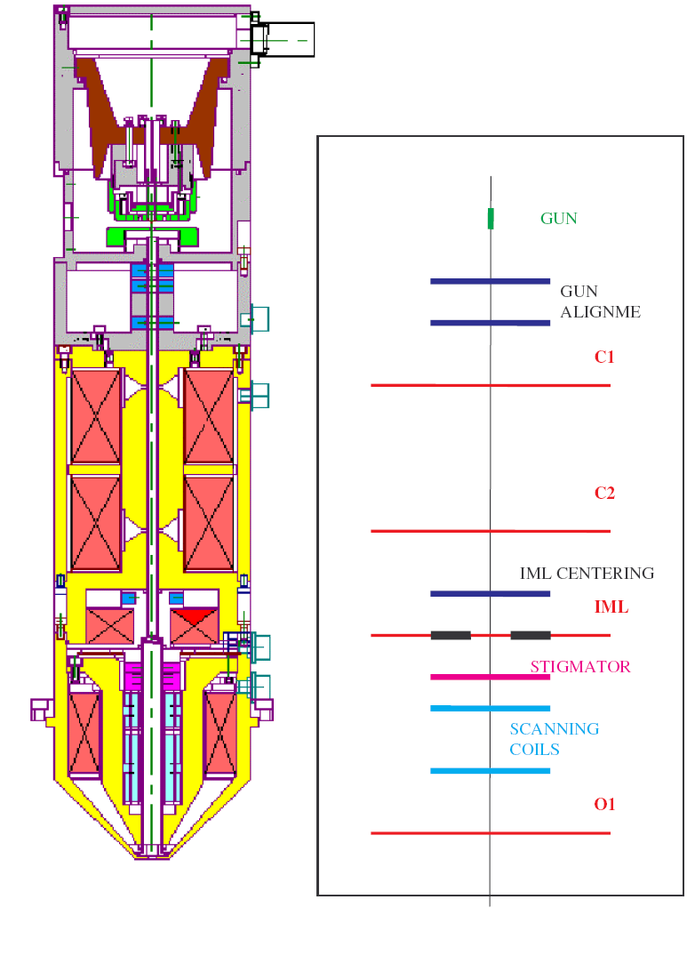
Obr. Rez tubusom VEGA a schematické znázornenie prvkov elektrónovej optiky.
pripojené na záporný elektrický potenciál, anóda a zvyšok tubusu sú územnené. Katóda je tvorená volfrámovým vláknom žeraveným na takú vysokú teplotu, že dochádza k emisii voľných elektrónov. Veľkosť napätia medzi katódou a anódou určuje urýchľovacie napätie elektrónov a tým aj ich energiu. Prúd elektrónov z trysky je charakteriovaný emisným prúdom. Ten je možné meniť prikladaním zápornéhoo potenciálu medzi Wehneltov valec a katódu. Celý systém trysky sa chová ako „virtuálny zdroj“ elektrónov charakterizovaný veľkosťou (zhruba 25 až 50 μm), energiou elektrónov (500 eV až 30 keV), emisným prúdom (až 300 μA) a svietivosťou.
- Centrovanie trysky sa vykonáva sústavou elektromagnetických vychyľovacích cievok umiestnených tesne pod tryskou. Slúžia k nakláňaniu elektrónového zväzku emitovaného z trysky tak, aby vstupoval do osi optickej sústavy tubusu. Ovláda sa pomocou riadiaceho programu (funkcia gun alignment). Tryska je správne vycentrovaná, pokiaľ je vyberaná stredná, najintenzívnejšia časť elektrónového zväzku a jas obrazu je najvyšší.
- Spray clona je umiestnená pod centrovacími cievkami trysky. Je určená na zadržanie okrajových časti zväzku emitovaného tryskou.
- Dvojica kondenzorov C1 a C2. Kondenzory sú silné magnetické šošovky slúžiace na zmenšovanie virtuálneho zdroja elektrónov. Čím väčšie je budenie kondenzoru, tým kratšia je jeho ohnisková vzdialenosť a tým väčšie je jeho zmenšenie. Požadované zmenšenie sa dá dosiahnúť väčšinou rôznou kombináciou zmenšenia oboch kondenzorov podľa zvoleného režimu ovládania. Kondenzory sú ovládané nezávisle na ostatných funcie Probe Current. Čím menšia je požadovaná veľkosť stopy alebo čím menší je prúd zväzku, tým väčšie je budenie kondenzorov. Kondenzor C1 pritom ovplyvňuje zmenšenie elektrónového zdroja a kondenzor C2 naviac ešte veľkosť apertúrneho uhla.
- Pevná apertúrna clona orezáva výsledný zobrazovací zväzok. Je umiestnená v držiaku na konci centrálnej vákuovej trubky tubusu, približne 60 mm pod kondezorom C2. Optimálna veľkosť otvoru v clone je 50 μm.
- Pomocná šošovka IML (Inter Medial Lens) a cievky centrovania tejto šošovky IML Centering. IML je magnertická šošovka, ktorá sa používa na zmenu apertúry zväzku vstupujúceho do objektívu IML alebo na zobrazovanie, keď je objektív O1 vypnutý. Pri zmene budenia IML dochádza k nežiadúcemu posúvaniu elelktónového zväzku od optickej osi, a preto je treba toto posúvanie kompenzovať pomocou cievok centrovania IML Centering.
- Stigmátor je elektromagnetický osempólový prvok a slúži na kompenzáciu astigmatizmu vo všetkých režimoch zobrazovania.
- Rastrovacie toroidálne cievky. Sú navinuté na feritových krúžkoch a umiestnené v dvoch poschodiach. Cievky sú napájané zdrojom prúdu pílového charakteru. Frekvencia píly určuje rýchlosť rastrovania elektrónového zväzku, amplitúda zorné pole mikroskopu a teda aj zväčšenie. Amplitúdu píly oboch poschodí rastrovacích cievok je možné ovládať oddelene a je tak možno meniť nielen zväčšenie, ale aj polohu pivot pointu (bod, kde elektrónový zväzok počas rastrovania pretína os tubusu). Pridaním jednosmerného prúdu k píle, opäť nezávisle v oboch poschodiach je možné posúvať stredný zväzok. Rastrovacie cievky spolu so stigmátorom a pripojovacími konektormi tvoria jeden konštrukčný blok.
- Objektív O1 je poslednou magnetickou šošovkou tubusu, ktorá formuje výsledný elektrónový zväzok. V bežných režimoch zobrazovania určuje budenie O1 tzv. pracovnú vzdialenosť, čo je vzdialenosť medzi vzorkou a spodným koncom tubusu.

Tubus VEGA má pevné apertúrne clony umiestnené nad oboma objektívmi a nad rastrovacími cievkami. To umožňuje veľkú variabilitu pri voľbách rôznych zobrazovacích režimoch.

Zobrazovacie režimy VEGA mikroskopu

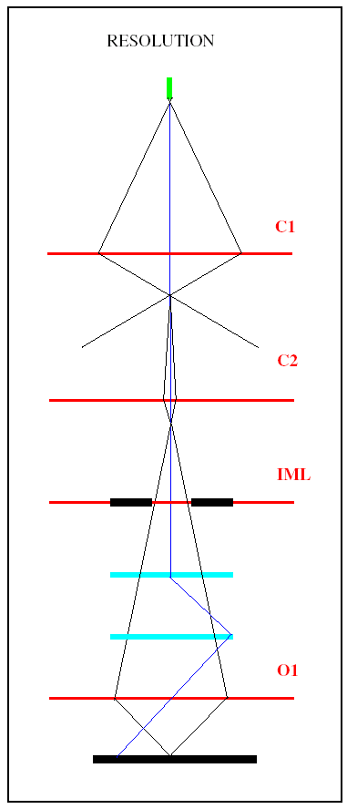
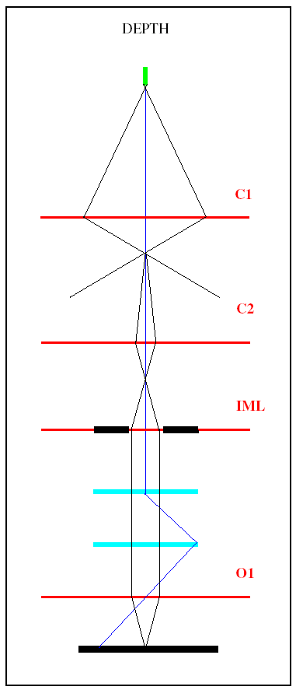
Základný režim zobrazovania je režim RESOLUTION (obr. ). Je určený na zobrazovanie s čo najlepším rozlíšením. V tomto režime VEGA pracuje rovnako ako ostatné bežné trojšošovkové mikroskopy, kedy IML je vypnutá.. Kondenzory sú budené programom ZOOM CONDNSER. Pri plnom budení C2 a clone s otvorom 50 μm je apertúra približne optimálna pre krátke pracovné vzdialenosti (4 až 5 mm) a urýchľovacie napätie 30 kV. Centrovacie cievky IML sú vypnuté. Pivot point rastrovania a posúvania vo

Obr. . Schéma prechodu zväzkov tubusom v režime RESOLUTION.
Obr. Schéma prechodu zväzkov v tubuse v režime DEPH.

funkcii Image Shift sa nachádza blízko roviny objektívu O1 tak, aby sklon, skreslenie a zorné pole boli čo najlepšie. Centrovanie elektrónového zväzku do osi šošovky O1 sa vykonáva posuvom stredného elektrónového zväzku rovnobežne s osou O1 zmenou jednosmernej zložky prúdu v rastrovacích cievkach.
Režim DEPTH sa používa vtedy, keď je potrebné zvýšiť hĺbku ostrosti. Od predchádzajúceho režimu sa líši tým, že je zapnutá pomocná IML šošovka. To spôsobí zníženie apertúry dopadajúceho elektrónového zväzku na úkor veľkosti stopy. Prúd vo zväzku sa pritom nezmení. Centrovacie cievky IML sú budené tak, aby pri prepnutí z režimu RESOLUTION do režimu DEPTH nedochádzalo k posuvu zobrazovaného miesta. Efekt zvýšenia hĺbky ostrosti sa dá dosiahnuť aj na bežných trojšošovkových mikroskopoch výmenou apertúrnej clony.
Režim FIELD sa používa na vyhľadávanie miest na vzorke. Na zaostrenie elektrónového zväzku využíva pomocnú šošovku IML, zatiaľ čo objektív O1 je vypnutý. Apertúra zväzku je veľmi malá a hĺbka ostrosti taká veľká, že obraz je v podstate zaostrený pri všetkých dosiahnuteľných miestach na vzorke. Pretože O1 je vypnutý, neovplyvňuje stredný zväzok, ktorý týmto nemusí prechádzať blízko osi O1. Poloha pivot pointu rastrovania sa optimalizuje z hľadiska zorného poľa. Centrovacie šošovky IML Centering centrujú pomocnú šošovku IML tak, aby nedochádzalo k posuvu obrazu pri zaostrovaní. Jednosmerná zložka prúdu rastrovacích cievok je nastavená tak, aby pri prepnutí z režimu RESOLUTION do režimu FIELD nedochádzalo k posuvu zobrazovaného miesta. Nevýhodou tohto režime je veľká stopa a maximálne použiteľné zväčšenie je iba 500x.
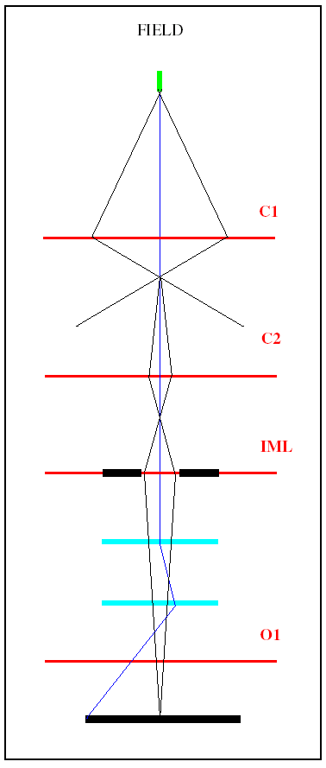
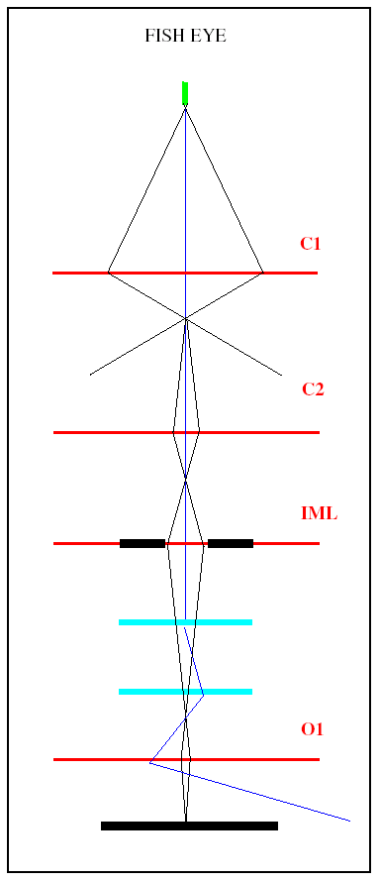

Obr. . Schéma prechodu zväzkov tubusom v režime FIELD.
Obr. . Schéma prechodu zväzkov tubusom v režime FISH EYE.

Režim FISH EYE sa používa na vyhľadávanie miest na väčších preparátoch. Na zaostrenie elektrónového zväzku využíva šošovku IML, zatiaľ čo objektív O1 je vybudený na maximálnu hodnotu. To spôsobí zosilnenie vychyľovacieho efektu rastrovacích cievok. Apertúra zväzku je veľmi malá a hĺbka ostrosti taká veľká, že obraz je zaostrený pri všetkých dosiahnuteľných miestach na preparáte. Centrovacie cievky IML Centering centrujú šošovku IML tak, aby nedochádzalo k posuvu obrazu pri zaostrovaní. Jednosmerná zložka prúdu rastrovacích cievok je nastavená tak, aby pri prepnutí zväčšenia zorné pole bolo centrované v prehľadovom obraze. V tomto režime nie je možné definovať zväčšenie.
V režime ROCKING BEAM je rastrovanie a fokusácia šošoviek riadené tak, aby zväzok elektrónov stále dopadal na jedno miesto na vzorke a rastrovaním sa menil iba uhol jeho dopadu, tzv. rocking beam. Výsledný obraz ECP je potom závislosťou množstva spätne odrazených elektrónov od uhla primárneho zväzku dopadajúceho na vzorku. Pomer budenia rastrovacích cievok je nastavený tak, aby zväzok rastroval cez celú plochu vŕtania objektívu a vchádzal do objektívu rovnobežne s optickou osou. Objektív fokusuje všetky zväzky idúce rovnobežne s osou do jedného miesta na vzorke a tým je dosiahnuté to, že rastrovanie sa zmení na nakláňanie zväzku, t.j. výsledný „pivot point“ rastrovania leží v rovine povrchu vzorky. Šošovka IML fokusuje zväzok do ohniska objektívu. Tým je zaistené, že je zväzok po prechode cez objektív paralelný a uhlové rozlíšenie obrazcov ECP maximálne. Vzhľadom na to, že obrazce ECP sú tvorené signálom spätne odrazených elektrónov, je tento režim k dispozícii iba pre mikroskopy, ktoré majú nainštalovaný BSE detektor.

Rastrovacia sondová mikroskopia

Pod pojmom Rastrovací sondový mikroskop (Scanning Prome Microscope - SPM) rozumieme celý rad mikroskopických metód využívajúcich buď tunelový jav medzi hrotom sondy (ihla s polomerom zakrivenia hrotu rádovo jednotky nanometrov (10⁻⁹ m)) a meraným povrchom, alebo silové pôsobenie medzi hrotom sondy a meraným povrchom.
Mikroskop využívajúci tunelový jav sa nazýva Rastrovací tunelový mikroskop (Scanning Tunneling Microscope - STM), súčasťou ktorého je zvyčajne aj tzv. Rastrovacia tunelová spektroskopia (Scanning Tunneling Spectroscopy - STS), využívaná hlavne na meranie lokálnej hustoty stavov na povrchu študovaných materiálov. Tieto metódy poznáme pod skratkou STM/STS. Druhu skupinu sondových mikroskopických metód tvoria mikroskopy, ktoré využívajú silové pôsobenie medzi hrotom sondy a povrchom študovaného materiálu. V prípade pôsobenia medziatómových síl medzi hrotom sondy a povrchom hovoríme o Atomovom silovom mikroskope (Atomic Force Microscope -AFM). Ak je hrot pripravený z magnetického materiálu a študujeme magnetický materiál, uplatňujú sa magnetické sily medzi hrotom sondy a študovaným povrchom látky a hovoríme o Magnetickom silovom mikroskope (Magnetic Force Microscope - MFM). V súčasnosti je rozvinutých množstvo silových metód a označujeme ich akronymom SFM (Scanning Force Microscopy). V nasledujúcej tabuľke spomenieme aspoň niektoré z nich.

Názov mikroskopickej metódy  Name of microscopic method | Akronym  Engl. | Typ interakcie hrotu sondy a povrchu
Rastrovací tunelový mikroskop  Scanning Probe Microscope | STM [1] | Tunelový jav
Rastrovacia tunelová spektroskopia  Scanning Tunneling Spectroscopy | STS [2] | Tunelový jav
Atómový silový mikroskop  Scanning Atomic Force Microscope | AFM [3] | Medziatómové silové pôsobenie medzi hrotom a povrchom
Magnetický silový mikroskop  Scanning Magnetic Force Microscope | MFM [4] | Pôsobenie magnetických síl medzi magnetickým hrotom sondy a magnetickým povrchom materiálu
Elektrostatický silový mikroskop  Scanning Electrostatic Force microscope | EFM [5] | Pôsobenie elektrostatických sil medzi hrotom sondy a povrchom materiálu
Laterálny silový mikroskop  Scanning Lateral Force Microscope | LFM [6] | Ako AFM s dodatočným pôsobením aj laterálnych síl na hrot sondy
Rastrovací teplotný mikroskop  Scanning Thermal Microscopy | SThM [7] | Meranie teploty povrchov materiálov
Rastrovací blízkopoľový optický mikroskop  Scanning Near Field Optical Microscope | SNOM [8] | Interakcia optického žiarenia s povrchom v submikrometrovej oblasti

Tab. 1 Rozdelenie sondových mikroskopických metód

Tunelový rastrovací mikroskop bol zhotovený a Binningom a Rohrerom v roku 1981 v IBM Zürich Research Laboratory, Rüschlikon, vo Švajčiarsku. Tento typ mikroskopu predstavuje prvé zariadenie, pomocou ktorého bolo možné zmapovať trojdimenzionálne povrch vodivých tuhých látok s atómovým rozlíšením [1]. Za objav STM dostali Binning a Rohrer Nobelovú cenu za fyziku v roku 1986, t.j. iba päť rokov po svojom objave.

Tunelová mikroskopia a spektroskopia

Princíp Rastrovacieho tunelové mikroskopu je založený na fundamentálnom jave kvantovej mechaniky známeho už na začiatku 20-tého storočia pod pojmom tunelový jav. Na základe tunelového javu boli začiatkom minulého storočia vysvetlené mnohé javy, ktoré na základe klasickej fyziky nebolo možné objasniť. Ide napríklad o vysvetlenie rozpadu jadier ťažkých prvkov - α častice (Gamov 1928), ionizácie atómu vodíka v externom elektrickom poli (Oppenheimer 1928), studenej emisie elektrónov z kovov (Fowler a Nordheim 1928), tunelového javu v spojoch kov - vákuum – kov (Frenkel 1930) a v spojoch kov - izolátor – kov (Somerfeld a Bethe 1933), ako aj zhotovenie a vysvetlenie princípu činnosti tunelovej diódy (Esaki 1957) a podanie experimentálneho dôkazu hustoty stavov supravodičov (Giaver 1960).

Tunelový jav

Predstavme si dve kovové elektródy oddelené potenciálovou bariérou (v reálnom ponímaní oddelené napr. vákuovou medzerou, alebo dielektrickým materiálom) a vytvoríme spoj kov-izolátor-kov, v klasickom ponímaní by cez takýto systém nemal tiecť žiaden prúd. Ak však vákuová medzera, resp. hrúbka dielektrického materiálu dostatočne tenká (rádovo jednotky nanometrov – 10⁻⁹ m), prístrojmi môžeme zmerať exponenciálne narastanie prúdu so zmenšujúcou sa šírkou medzery, resp. hrúbky dielektrického materiálu. Tento jav je možné vysvetliť pomocou kvantovej mechaniky, kde predpokladáme vlnovú povahu elektrónu.

V₀

I. II. III.

0 d x

Predpokladáme kov s voľnými elektrónmi (V(x) = 0 v regióne I. a III. a V(x) > 0 v regióne II.)
Riešenie Schrödingerovej časovo nezávislej rovnice
$$\begin{aligned}−\frac{ℏ^{2}}{2m}\frac{d^{2}Ψ(x)}{{\text{dx}}^{2}}+V(x)Ψ(x)=EΨ(x) \\ \\ \text{vlnová funkcia }Ψ\text{ má v }\text{regione }I\text{.}, \text{II}\text{.}, a \text{III}\text{.} \text{riešenie }\text{v }\text{tvare:} \\ \\ Ψ_{I}(x)={\text{Ae}}^{\text{ikx}}+{\text{Be}}^{−\text{ikx}} \\ Ψ_{\text{II}}(x)={\text{Ce}}^{−αx}+{\text{De}}^{αx} \\ Ψ_{\text{III}}(x)={\text{Ee}}^{\text{ikx}}+{\text{Fe}}^{−\text{ikx}} \\ \\ \text{kde}\text{}k=\frac{p}{ℏ}={\left[\frac{2m}{ℏ^{2}}E\right]}^{1/2};\text{}α={\left[\frac{2m}{ℏ^{2}}(V_{0}−E)\right]}^{1/2}\end{aligned}$$

A, B, C, D, E a F sú konštanty
Okrajové podmienky : funkcia Ψ a jej derivácia dΨ/dx sú v bodoch x=0 a x=a spojité

Hustotu prúdu pravdepodobnosti v jednotlivých regiónoch

$$\begin{aligned}j_{i}=\frac{iℏ}{2m}\left(Ψ\frac{∂Ψ^{}}{∂x}−Ψ^{}\frac{∂Ψ}{∂x}\right) \\ \text{Koeficient}\text{}\text{pravdepodobnosti}\text{}\text{prechodu}\text{}D\text{}\text{dostaneme}\text{}z \text{pomeru} D=\frac{j_{3}}{j_{1}}\end{aligned}$$

vo WKB priblížení (Wentzel-Kramers-Brollouin) je [2]

$$\begin{aligned}D(E_{x})={\text{Me}}^{−2K} \\ K=\int_{0}^{d}{α(x,E_{x})\text{dx}} \\ α(x,E_{x})={\left(\frac{2m}{ℏ^{2}}\right)}^{1/2}{\left[V(x)−E_{x}\right]}^{1/2}\end{aligned}$$

V ďalšej časti si odvodíme tunelový prúd v stacionárnom prípade pre tunelový spoj Normálny kov – izolátor – normálny kov (NIN).

TUNELOVÝ PRÚD - STACIONÁRNY PRÍPAD

N₁ N₂
z
y
x
I

Prúdová hustota cez jednotkovú plochu je vo všeobecnosti daná výrazom:

$$\overset{→}{j}=\text{en}\overset{→}{v}$$

Kde e je náboj elektrónu, n je koncentrácia nosičov náboja a v je grupová rýchlosť nosiča náboja.

predpokladáme

$$f(E)=\frac{1}{1+e^{\frac{E−E_{F}}{\text{kT}}}}\text{}\text{je Fermiho }\text{rozdelovacia funkcia}$$

N(E) je hustota stavov

$$dj_{1→2}={\text{ev}}_{x}{\text{dnD}}_{1→2}(E,v_{y},v_{z})N(E−\text{eV})\left(1−f(E−\text{eV}\right)$$

$$dj_{2→1}={\text{ev}}_{x}{\text{dnD}}_{2→1}(E,v_{y},v_{z})N(E)f(E)$$

$$\begin{aligned}\text{dn}=\frac{1}{4π^{3}}f_{1}(k){\text{dk}}_{x}{\text{dk}}_{y}{\text{dk}}_{z} \\ \\ ℏ\overset{→}{k}=\text{mv} \\ \\ \text{dn}=\frac{1}{4π^{3}}{\left(\frac{m}{ℏ}\right)}^{3}f_{1}(\overset{→}{v}){\text{dv}}_{x}{\text{dv}}_{y}{\text{dv}}_{z}=\frac{2m^{3}}{ℏ^{3}}f_{1}(\overset{→}{v}){\text{dv}}_{x}{\text{dv}}_{y}{\text{dv}}_{z} \\ \\ \text{kde}\text{}f_{1}(\overset{→}{v})=N_{1}(E)f(E)\end{aligned}$$

$$j_{1→2}=\frac{2{\text{em}}^{3}}{h^{3}}\int{{\text{dv}}_{x}}\iint{{\text{dv}}_{y}{\text{dv}}_{z}v_{x}D_{1→2}(E,v_{y},v_{z})}N_{1}(E)f(E)N_{2}(E−\text{eV})\left\{1−f(E−\text{eV})\right\}$$

$$\begin{aligned}j_{2→1}=\frac{2{\text{em}}^{3}}{h^{3}}\int{{\text{dv}}_{x}}\iint{{\text{dv}}_{y}{\text{dv}}_{z}v_{x}D_{2→1}(E,v_{y},v_{z})}N_{1}(E)f(E−\text{eV})N_{2}(E−\text{eV})\left\{1−f(E)\right\} \\ \\ D_{1→2}(E,v_{y},v_{z})=D_{2→1}(E,v_{y},v_{z})=D(E,v_{y},v_{z})\end{aligned}$$

Pre celkovú hustotu prúdu j $j=j_{1→2}−j_{2→1}$
$$\begin{aligned}j=\frac{2{\text{em}}^{3}}{h^{3}}\int{{\text{dv}}_{x}\iint{{\text{dv}}_{y}{\text{dv}}_{z}v_{x}D(E,v_{y},v_{z})N_{1}(E)}×\text{}} \\ \text{}×N_{2}(E−\text{eV})\left\{f(E)−f(E−\text{eV})\right\}\end{aligned}$$

Integrácia cez energiu

$$v_{x}=\frac{1}{ℏ}\frac{\text{dE}}{{\text{dk}}_{x}}\text{},\text{}\text{mv}=ℏk,\text{}v_{x}=\frac{1}{m}\frac{\text{dE}}{{\text{dv}}_{x}}$$

$${\text{dE}}_{x}={\text{mv}}_{x}{\text{dv}}_{x}$$

$$\begin{aligned}j=\frac{2{\text{em}}^{3}}{h^{3}}\int{{\text{dE}}_{x}\text{}}N_{1}(E)N_{2}(E−\text{eV})\left\{f(E)−f(E−\text{eV})\right\}× \\ \text{}×\iint{{\text{dv}}_{y}{\text{dv}}_{z}D(E,v_{y},v_{z})}\end{aligned}$$

$$\begin{aligned}E=\frac{1}{2}{\text{mv}}_{x}^{2}+\frac{1}{2}m(v_{y}^{2}+v_{z}^{2})=E_{}+E_{‖} \\ \text{kde} \\ E_{‖}=\frac{1}{2}m(v_{y}^{2}+v_{z}^{2})=\frac{1}{2}{\text{mv}}_{‖}^{2} \\ \\ {\text{dE}}_{‖}={\text{mv}}_{‖}{\text{dv}}_{‖} \\ v\text{}\text{polárnych} \text{súradniciach} \\ {\text{dv}}_{y}{\text{dv}}_{z}=2{πv}_{‖}{\text{dv}}_{‖} \\ \end{aligned}$$
dosadením dostávame [ D(E,E||)=D(E⊥) ] pre hustotu tunelového prúdu

$$\text{j=}\frac{4π\text{me}}{h^{3}}\int_{0}^{∞}{{\text{dE}}_{}D(E_{})\int_{0}^{∞}{{\text{dE}}_{‖}N_{1}(E)N_{2}(E−\text{eV})\left\{f(E)−f(E−\text{eV})\right\}}}$$

Uvedený vzťah musí platiť pri určitých zjednodušeniach aj pre priamy spoj, čo je vlastne skúška správnosti, a mali by sme dostať Ohmov zákon, t.j. U = R.I, resp. I = U/R. Pre priblíženie D(E_{x}) = konštanta, resp. D(E) = 1 pre priamy spoj (neprerušený drôt) sa výraz pre prúd zjednoduší na:

$$I_{\text{NN}}=C\int_{−∞}^{∞}{\text{dE}}N_{1}(E)N_{2}(E−\text{eV})\left\{f(E)−f(E−\text{eV})\right\}$$
Pre malé napätia v okolí Fermiho energie E_{F} je hustota stavov konštantná, t.j.:

$$\begin{aligned}N_{1}(E)=N_{1N}(0)=\text{konšt}, \\ N_{2}(E)=N_{2N}(0)=\text{konšt},\end{aligned}$$

A výraz sa nám zjednoduší na tvar:
$$I_{\text{NN}}={\text{CN}}_{1N}(0)N_{2}(0)\int_{−∞}^{∞}{\text{dE}\left(f(E)−f(E−\text{eV})\right)}$$

Pri teplote T = 0 K je rozdiel Fermiho rozdeľovacích funkcií buď 1, alebo 0:

$$f(E)−f(E−\text{eV})=$$

a v konečnom dôsledku dostávame Ohmov zákon v tvare:

$I_{\text{NN}}(T=0)={\text{CN}}_{1N}(0)N_{2N}(0)\int_{0}^{\text{eV}}{\text{dE}=\frac{1}{R_{N}}V}$ Ohmov zákon

V
I
V
I

Obr.1 Závislosť prúdu od napätia pre tunelový spoj a vodič.

Rastrovací tunelový mikroskop

Činnosť Rastrovacieho tunelového mikroskopu je založená na vyššie popísanom jave. Ak zoberieme veľmi ostrú ihlu (s polomerom zakrivenia niekoľko nanometrov až desiatok nanometrov) a približujeme ku skúmanému povrchu (medzi ihlu a skúmanú vzorku priložime napätie rádovo stovky milivoltov), pri vzdialenosti hrotu ihly od povrchu vzorky rádovo jednotiek nanometrov začína medzi nimi pretekať experimentálne merateľný prúd (rádovo nanoamper – 10⁻⁹ A).
Prúd medzi hrotom a vodivou vzorkou si môžeme vyjadriť pomocou vzťahu I = J/S, kde J je prúdová hustota odvodená v predchádzajúcom vzťahu a S je plocha. Pri určitých zjednodušeniach (hustoty stavov N₁(E), N₂(E) sú konštantné, rozdiel Fermiho rozdeľovacích funkcií je pre T = 0 K rovný 1) závisí tunelový prúd iba od koeficientu pravdepodobnosti prechodu elektrónu cez bariéru D a v konečnom dôsledku môžeme napísať vyjadrenie pre prúd v tvare:

$I≈V\text{exp}\left[−\frac{2d}{ℏ}\sqrt{m(V_{0}−E)}\right]$

Najpodstatnejším momentom je to, že tunelový prúd exponenciálne závisí od vzdialenosti d hrotu a povrchu vzorky. Detailným výpočtom je možné ukázať, že pri zmene d o 0.1 nm (čo je zrovnateľné s rozmerom atómu) sa zmení tunelový prúd skoro o jeden rád, t.j. desať krát. Ak by sme dokázali lineárne posúvať hrot ponad povrch vzorky v konštantnej vzdialenosti, atómy na povrchu predstavujú pre takýto systém nerovnosti, ktoré dokážu meniť tunelový prúd až o jeden rád. To vlastne využili Binning a Rohrer pri konštrukcii Rastrovacieho tunelového mikroskopu. Ako posuvný systém použili piezokryštály (kryštály meniace svoj rozmer v dôsledku priloženého napätia) na ktorý pripevnili hrot. Zmenou napätí na troch piezokryštáloch dokázali meniť pozíciu hrotu v x-ovej, y-ovej aj z-ovej osi a súčasne merali tunelový prúd medzi hrotom a povrchom vzorky.

z
y
x

Hrot

Vzorka

I_{TT}
V_{T}

Obr. 2 Schematické znázornenie posuvu hrotu nad skúmaným povrchom pomocou troch piezokryštálov.

Na obrázku 3 je znázornené rastrovanie povrchu meranej vzorky v dvoch smeroch, pričom pohyb hrotu nad povrchom vzorky je zabezpečený meniacim sa napätím na piezokryštáloch.

x

y
SMER RÝCHLEHO ZÁPISU
Obr. 3 Rastrovanie povrchu v x-ovej a y-ovej osi. Tunelový prúd je meraný iba v smeroch vyznačených plnou čiarou.

Rastrovací tunelový mikroskop môže pracovať v dvoch módoch (Obr. 4):
- Mód konštantnej výšky
- Mód konštantného prúdu

V prvom prípade sa výška hrotu v z-ovej osi počas rastrovania nemení a v dôsledku nerovnosti povrchu (až na atomárnej úrovni) sa mení tunelový prúd, ktorý meriame.
V druhom prípade prístroj zachováva konštantný prúd medzi hrotom a povrchom vzorky. Poloha hrotu sa teda musí meniť a na základe pohybu hrotu v z-ovej osi môžeme zrekonštruovať trojrozmerný obraz povrchu meranej vzorky a to až na atomárnej úrovni. Pohyb hrotu je zabezpečený zmenou napätia na prisluchajúcom piezokryštále, ktoré sa mení v dôsledku zavedenia spätnej väzby viazanej na tunelový prúd.

z

y

x
ΔI
(z=konšt.)
Smer rastrovania
Mód konštantnej výšky
Smer rastrovania
Mód konštantného prúdu
Δz
I=konšt.
a) b)
Obr. 4 Princíp rastrovania v móde konštantného konštantnej výšky (a) a konštantného prúdu (b)

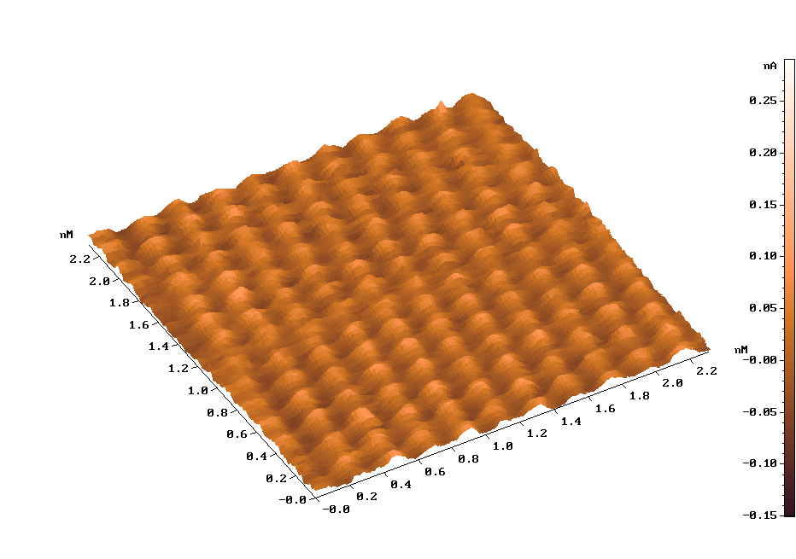

Obr. 5 Reálny obraz povrchu grafitu v atómarnom rozlíšení meranom na Rastrovacom tunelovom mikroskope NT MDT SOPLVER P47 na Katedre experimentálnej fyziky FMFI UK v Bratislave.

Na záver je potrebné zdôrazniť, že Rastrovacím tunelovým mikroskopom môžeme merať iba povrchy vodivých vzoriek. Taktiež je potrebné si uvedomiť zjednodušenia ktoré sme urobili. Predpokladali sme, že hustota stavov študovanej vzorky je konštantná. V prípade že to tak nie je, zmena v hustote stavov by sa mohla klamne prejaviť ako nerovnosť povrchu. Z uvedeného dôvodu je vhodné neznáme vzorky preveriť nezávislou mikroskopickou metódou (v závislosti od zväčšenia), napríklad Rastrovacím elektrónovým mikroskopom, Atómovým silovým mikroskopom a podobne.

Rastrovacie silové mikroskopické metódy

Binning s kolegami pokračoval vo výskume rastrovacích techník a zistili, že v prípade priblíženia hrotu na veľmi malé vzdialenosti k povrchu meranej vzorky sa začínajú uplatňovať medziatomárne sily [7]. Zo základného kurzu fyziky vieme, že najprv sa medzi atómami začínajú uplatňovať príťažlivé (atraktívne) sily, avšak pri ďalšom približovaní sa začínajú uplatňovať odpudivé (repulzívne) sily. Na obrázku 6 je znázornený priebeh medziatómovej sily v závislosti od vzdialenosti atómov (hrubá plná čiara) s vymedzením jednotlivých módov Atómového silového mikroskopu.

SILA F
Kontaktný mód
Repulzívna sila

z – vzdialenosť hrotu od povrchu vzorky

Bezkontaktný Atraktívna
mód sila

Nekontaktný mód

Obr. 6 Závislosť medziatómovej sily od vzdialenosti hrotu od povrchu vzorky.

Ak by sme zobrali veľmi tenkú ihlu a ťahali by sme ju vo veľmi malej vzdialenosti nad povrchom vzorky, v závislosti od vzdialenosti sa budú prejavovať buď atraktívne, alebo repulzívne sily. Ak je ihla umiestnená na veľmi ohybnom držiaku, držiak sa bude ohýbať v závislosti od týchto síl.

Obr. 7

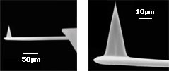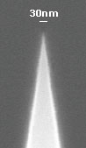

Obr. 8 Jeden z typov rastrovacej sondy s ihlou

Pohyb nosníka s ihlou vo vertikálnom smere je možné snímať viacerými spôsobmi. Jeden zo spôsobov je snímanie tunelového prúdu medzi nosníkom a dodatočným vodivým hrotom nad nosníkom (Obr. 9a). Ide vlastne o sériové zapojenie silového rastrovacieho mikroskopu a tunelového mikroskopu so stacionárnou polohou hrotu a premenlivou vzdialenosťou medzi hrotom tunelového mikroskopu a pohybujúceho sa nosníka rastrovacieho sondového mikroskopu.
Druhým spôsobom snímania ohybu nosníka je zapojenie sondového mikroskopu do ramena interferometra, kde odrazovú plochu tvorí pozlátený „chrbát“ nosníka sondovacej ihly (Obr. 9b). Tretí spôsob je založený na meraní zmeny kapacity, jednu elektródu ktorej tvorí nosník (Obr. 9c). V súčasnosti sa najviac používajú posledné dve metódy.

Interferometer

STM šošovka

Kapacita
Merací hrot
Vzorka

Piezo -
Kryštál

a) b) c)

Polovodičový laser
Kvadrantová
Dióda

d) e)

Obr. 9 Niekoľko metód používaných pre meranie ohybu nosníka s hrotom – a) tunelová metóda, b) interferometrická metóda, c) kapacitná metóda, d) metóda merania odrazeného lúča a e) metóda merania rozváženia Wheatstonového mostíka.

V Rastrovacích silových mikroskopoch pracujúcich pri izbovej teplote je ohyb nosníka meraný laserovým lúčom (Obr. 9d). Laserový lúč dopadá na zlatom pokrytý „chrbát“ nosníka (kvôli lepšej reflektivite) a odrazený lúč je detekovaný kvadrantovou diódou (štyri diódy mikrometrových rozmerov). Pri ohybe nosníka v dôsledku silových interakcií s povrchom vzorky sa zmení aj uhol odrazu a teda aj pozícia stopy laserového lúča na kvadrantovej dióde. Signál z jednotlivých diód nám dáva informáciu o smere zakrivenia nosníka a amplitúde ohybu. Z týchto signálov je následne možné zrekonštruovať topografiu meranej vzorky. Princíp detekcie odrazeného lúča je ukázaný na Obr. 10.

Lúč polovodičového lasera
Kvadrantová dióda

Obr.10 Princíp merania ohybu nosníka hrotu kvadrantovou diódou

Posledná metóda uvedená na obrázku 9e je používaná hlavne v kryogénnych variantoch Rastrovacích sondových mikroskopov. Dôvodom sú problémy s justovaním optického systému pri nízkych teplotách (až do 1.5 K), ako aj zmenou parametrov elektronických prvkov. V kryogénnych SPM sa používajú väčšinou nosníky s Wheatstonovým mostíkom. Wheatsonov mostík je pripravený implantáciou vhodných atómov do kremíkového nosníka, čím vytvoríme štyri odpory vykazujúce piezorezistívny jav. Ohybom mostíka v jeho diagonále môžeme merať signál úmerný amplitúde ohybu a následne z tohto signálu môžeme zrekonštruovať topografiu meranej vzorky. Meranie odchýlky lúča torzným ohybom lúča do smerov a jeho následnou detekciou využíva tzv. Laterálna silová mikroskopia (Lateral Force Microscopy - LFM).

Vysokonapäťové predzosilňovače x, y, z
z
x
y
Kontrolná elektronika x, y
Registrácia polohy z
Vzorka
Z_{x}
Z_{z}
Z_{y}
Kontrolná elektronika z – sila hrotu
Sila v smere osi z
Laterálna sila

Obr. 11 Princíp činnosti Rastrovacieho silového mikroskopu

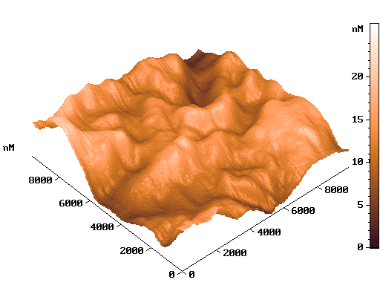

Obr. 12 Topografia zafírovej podložky (Al₂O₃) používanej na depozíciu tenkých vrstiev. Na x-ovej a y-novej osi sú hodnoty rastrovacej plochy, na ľavej strane je zobrazená výška povrchu v z-tovej osi.

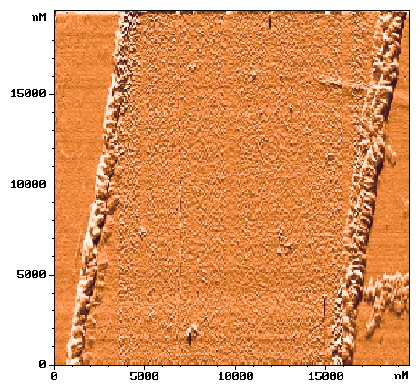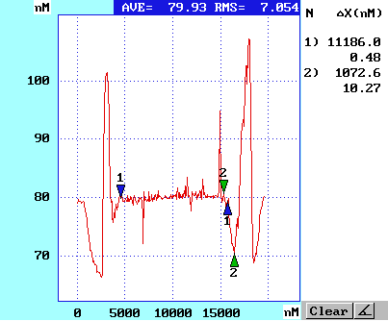

Obr. 13 Topografia štruktúry pripravenej na titánovej tenkej vrstve so zobrazením jedného priečného rezu na zobrazenie výškového prierezu štruktúry.

Magnetický silový mikroskop

Magnetický silový mikroskop je založený na pôsobení magnetických síl medzi hrotom pokrytom magnetickým materiálom a magnetickou vzorkou. V takom prípade je sila $\overset{→}{F}$ pôsobiaca na hrot daná ako gradient energie
$$\overset{→}{F}=∇\left(\overset{→}{m}\text{.}\overset{→}{H}\right)$$
kde m je magnetický moment hrotu a H je magnetické pole vzorky. Predošlý pohľad na rekonštrukciu magnetického povrchu meraného objektu je zjednodušený, pretože magnetická sila nie je vždy priamo úmerná magnetizácii povrchu vzorky. Napríklad pri vedení hrotu blízko povrchu vzorky bude intenzita magnetického poľa najväčšia na hranici zŕn.

Magnetické domény – meraná vzorka
Hrot pokrytý magnetickým materiálom
Dráha pohybu hrotu

Obr. 12 Princíp činnosti Magnetického silového mikroskopu.

Moderné MFM pracujú iba v nekontaktnom režime s moduláciou hrotu (kmitaním hrotu). V takom prípade aproximujeme silové pôsobenie povrchu vzorky na hrot pomocou silového pôsobenia dvoch magnetických častíc. Pre dve častice s priemerom 10 nm (približne priemer hrotu) a ich vzdialenosti d = 10 nm (zvyčajná vzdialenosť hrotu od povrchu ) je pôsobiaca sila asi 5x10⁻¹¹ N a gradient sily $∂F/∂z≈$ 2x10⁻² N/m.
MERACIA TECHNIKA
MFM pracuje v nekontaktnom režime so vzdialenosťou hrotu od meranej vzorky asi 10 nm. Základné časti meracieho systému sú:
- ostrý magnetický hrot pripravený z - nemagnetického materiálu pokrytého magnetickým materiálom alebo magnetických supermriežok, citlivý senzor odchýlky držiaku hrotu, mechanický rastrovací systém v x, y a z smeroch pomocou piezokryštálov, elektronické a programové vybavenie a zobrazovací systém (počítač).
Na snímanie interakcie hrotu a povrchu vzorky je možné použiť viacero metód, napríklad:
- nekontaktná statická metóda
- nekontaktné metóda s vibráciou hrotu - s konštantnou frekvenciou
- s fázovým závesom
Najjednoduchšou metódou je nekontaktná statická metóda. V tomto režime snímame ohyb držiaku hrotu v dôsledku zmeny sily medzi povrchom vzorky a hrotom. V takom prípade je podľa Hookovho zákona vychýlka držiaku hrotu daná ako Δ z=F_{n}/c, kde F_{n} je normálová zložka sily a c je konštanta spružiny (držiak hrotu). V tomto režime je rozlíšenie v smere osi z asi 10⁻¹¹ m a minimálna detekovateľná sila Fmin = 10⁻¹¹ N.
Oveľa citlivejšie metódy sú založené na oscilácii držiaka hrotu a meraním zmeny jeho rezonančnej frekvencie. Tieto metódy sú založené na zmene gradientu sily F' = dF/dn. Zmenou gradientu sily sa mení aj efektívna konštanta pružiny (držiaku hrotu), ktorá je daná ako c_{eff} = c-F', kde F' je gradient sily v smere osi z, t.j. $F^{'}=∂{F_{z}}/∂z$. V dôsledku zmeny konštanty spružiny sa mení aj rezonančná frekvencia systému

$$ω_{0}^{'}={\left(\frac{c_{\text{eff}}}{m}\right)}^{1/2}={\left(\frac{c−F^{'}}{m}\right)}^{1/2}=ω_{0}{\left(1−\frac{F^{'}}{c}\right)}^{1/2}$$

Typické závislosti amplitúdy A kmitov spružiny od frekvencie je na nasledujúcom obrázku.

ΔA
Frekvencia ω
Amplitúda A
Bez interakcie
S atraktívnou silou F’
Obr.13 Závislosť amplitúdy kmitov nosníka hrotu od zmeny sily medzi hrotom a meranou vzorkou.
Na meranie zmeny frekvencie sa používa viacero metód. Pri metóde s konštantnou frekvenciou naladíme systém na frekvenciu ω _{D} (~ 10⁵ Hz) blízko rezonančnej frekvencie a modulujeme ju nízkou frekvenciou (~ 10³ Hz). Zmenu amplitúdy a fázy meriame tzv. Lock-in technikou.
Pri metóde s fázovým závesom naladíme systém do rezonancie (ω ₀), pričom tá je tiež amplitudovo modulovaná. Pri zmene c_{eff} sa zmení aj rezonančná frekvencia. Fázovým závesom "doťahujeme" frekvenciu do vrcholu rezonančnej krivky (zachovanie konštantnej amplitúdy). V tomto prípade je zmena gradientu sily úmerna zmene frekvencie.
Citlivosť je v obidvoch prípadoch porovnateľná a je väčšia ako pri statickej metóde. Pre typické parametre c = 1 N/m, ω ₀ = 10⁵ Hz, Q=100, B= 10³ Hz (Q je kvalita rezonátora, B je modulačná frekvencia) je $F_{\text{min}}^{'}≈$ 1,3x10⁻⁴ N/m (vo vákuu je Q asi 1000 a F' sa zvyšuje až na 10⁻⁵ N/m.). Minimálna detekovateľná zmena sily F = 5x10^{-13 N} a citlivosť je asi 5x10⁻¹³ m.

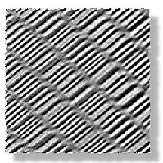

Obr. 14 Ukážka magnetickej mapy nosiča informácií používaného v počítačových pevných diskoch. Rozmer obrázka je 30 x 30 μm².

Ukážky dvoch typov SPM používaných na Katedre experimentálnej fyziky FMFI UK je na nasledujúcich obrázkoch.

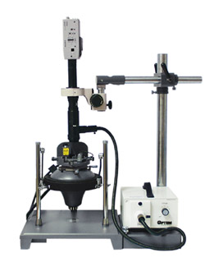

Obr. 15 Hlavica Rastrovacieho silového mikroskopu NT MDT typ SOLVER P47 s optickým mikroskopom a CCD kamerou pre justovanie laserového lúča.

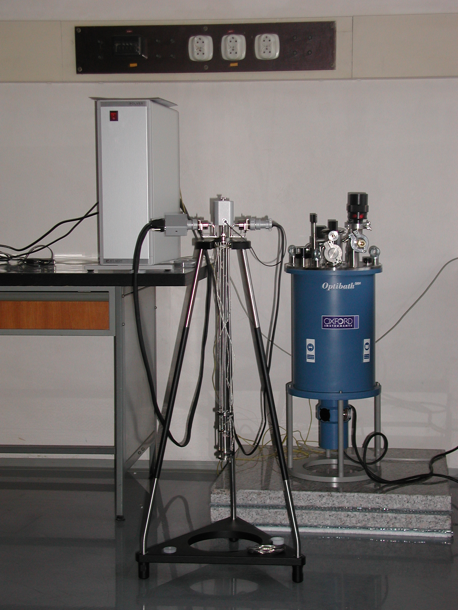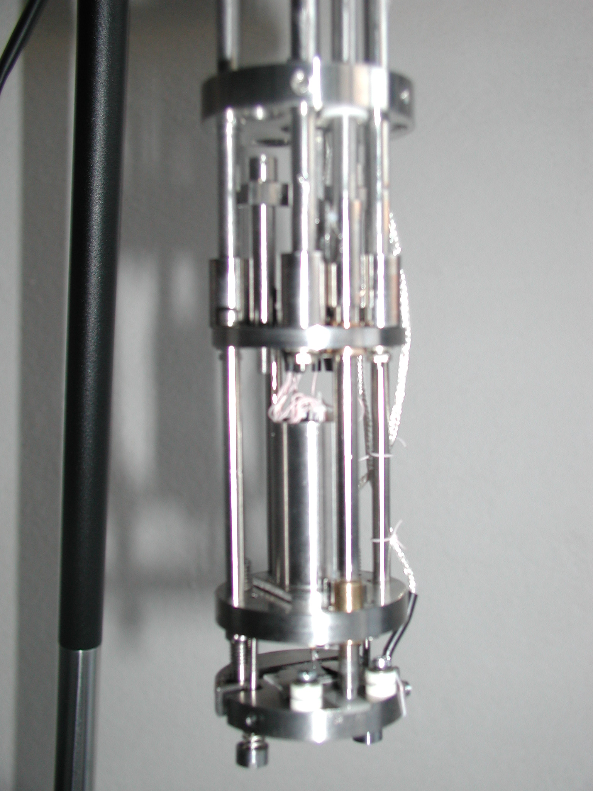

Obr. 16 Kryogénny Rastrovací silový mikroskop s antivibračným kryostatom Oxford Instruments Optistat (vľavo) a detail hlavice Rastrovacieho silového mikroskopu (vpravo)

Literatúra

[1] G. Binnig, H. Rohrer, Ch. Gerber, E. Weibel: Surface studies by scanning tunneling microscopy, Phys. Rev. Lett. 49 (1982) 57–61

[2] E.L.Wolf, Principles of Electron Tunneling Spectroscopy, Oxford University Press, New York, Eds. R.J.Elliott, J.A.Krumhansl, W.Marshall, and D.H.Wilkinson, 1989, pp. 576, ISBN 0-19-506154-3

[3] G. Binnig, C. F. Quate, Ch. Gerber: Atomic force microscope, Phys. Rev. Lett. 56 (1986) 930–933

[4] Y. Martin, H. K. Wickramasinghe: Magnetic imaging by force microscopy with 1000 Å resolution, Appl. Phys. Lett. 50 (1987) 1455–1457
D. Rugar, H. J. Mamin, P. Guethner, S. E. Lambert, J. E. Stern, I. McFadyen, T. Yogi: Magnetic force microscopy – General principles and application to longitudinal recording media, J. Appl. Phys. 63 (1990) 1169–1183

[5] Y. Martin, C. C. Williams, H. K. Wickramasinghe: Atomic force microscope-force mapping and pro- filing on a sub 100-A scale, J. Appl. Phys. 61 (1987) 4723–4729.
J. E. Stern, B. D. Terris, H. J. Mamin, D. Rugar: Deposition and imaging of localized charge on insulator surfaces using a force microscope, Appl. Phys. Lett. 53 (1988) 2717–2719

[6] C. M. Mate, G.M. McClelland, R. Erlandsson, S. Chiang: Atomic-scale friction of a tungsten tip on a graphite surface, Phys. Rev. Lett. 59 (1987) 1942–1945

[7] G. Binnig, C. F. Quate, Ch. Gerber: Atomic force microscope, Phys. Rev. Lett. 56 (1986) 930–933.
G. Binnig, Ch. Gerber, E. Stoll, T. R. Albrecht, C. F. Quate: Atomic resolution with atomic force microscope, Europhys. Lett. 3 (1987) 1281–1286

[8] E. Betzig, J. K. Troutman, T. D. Harris, J. S. Weiner, R. L. Kostelak: Breaking the diffraction barrier – optical microscopy on a nanometric scale, Science 251 (1991) 1468–1470

